Documento de diseño

Como base para la estructuración del programa se ha decidido que es debido utilizar un patrón de arquitectura de software, para el presente proyecto el patrón del que se hará uso es el de Modelo-Vista-Controlador (MVC). El motivo por el que se prefiere el uso de este modelo es porque permite trabajar con las fases del programa (interfaz visual, manejo de datos, y manejo de entradas del usuario) por separado, esto hace posible que al desarrollar características para una fase no interrumpa la funcionalidad de las demás fases.

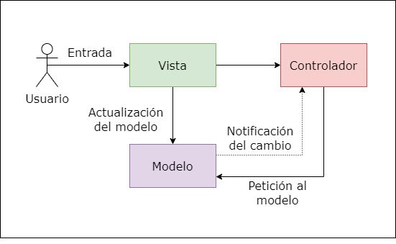

Usando al sistema de registro de alumnos como ejemplo, la vista es la interfaz visual donde el usuario ve la información, el controlador está conformado por los controladores de entrada (textBoxes, comboBoxes y DateTimePickers) y el modelo se constituye de toda la funcionalidad interna del programa (entrada, salida y eliminación de datos de la base de datos).